
Facultad de Comunicación

Tema:
La marca personal y el storytelling: factores claves para ser un influenciador en Instagram

Trabajo de titulación para la obtención del Título de Licenciatura en Comunicación

Presentada por:
María José Manzaba Castro

Tutor:
Amaia Arribas, Ph.D.

Quito, abril 2019

RESUMEN

El siguiente trabajo expone los factores claves para convertirse en un influenciador. Menciona la importancia del storytelling en las redes sociales, específicamente en Instagram y la influencia directa que ejerce en la marca personal del individuo. Se centra en dos influenciadores ecuatorianos de renombre internacional, que han logrado convertirse en influencers y cuentan con un número considerable de seguidores. Se tratan diversos elementos: análisis de los contenidos generados por los influenciadores, descripciones de contenidos, entrevistas, datos generales, historia, número de usuarios en América Latina para contextualizar la red social Instagram y la importancia de comunicar a través de conceptos. A través de una metodología cualitativa se evidencian los factores necesarios para convertirse en un influenciador. A continuación, se detallan los resultados más relevantes del presente trabajo: comenzando con la importancia de la creación de conceptos que se generan a partir del contenido compartido con la audiencia, ya sea mediante la técnica de storytelling. Puede ser a través de las historias de Instagram (Instagram stories) o mediante un post en la cuenta del influencer. También se destaca la notoriedad de la marca personal, lo cual implica la personalización de esta para destacar como individuo dentro del entorno digital. Otro punto que se debe mencionar es la concordancia de la esencia del influenciador tanto en la palestra pública con su vida personal, así el influencer genera mayor veracidad.
Palabras clave: Storytelling; Marca personal; Influenciadores; Instagram; Seguidores; Contenido.

DECLARACIÓN DE PRINCIPIOS

El presente documento se ajusta a las normas éticas y reglamentarias de la Universidad de Los Hemisferios. Declaro que el contenido de este ha sido redactado con entera sujeción al respeto de los derechos de autor, citando de manera adecuada las respectivas fuentes utilizadas. Por tal motivo, autorizo a la Biblioteca que haga pública su disponibilidad para lectura, a la vez cedo los derechos de publicación a la Universidad de Los Hemisferios.
De comprobarse que no cumplí con las estipulaciones éticas, incurriendo en caso de plagio, me someto a las determinaciones que la propia Universidad plantee. De igual manera, no podré disponer del contenido de la presente investigación a menos que eleve por escrito el requerimiento para su evaluación a la Comisión Permanente de la Universidad de Los Hemisferios.

María José Manzaba Castro
C.I.: 1726847328

DEDICATORIA

Quiero agradecer a Dios en primer lugar por brindarme una familia que sin duda ha sido el pilar fundamental en mi vida.
A mis padres, quienes me han guiado en el camino y han sembrado en mí valores, los cuales sin duda me han convertido en el ser humano que soy ahora. Agradezco a mis hermanos por su apoyo incondicional y su confianza.
A mis maestros, compañeros, amigos y demás personas que conocí en este proceso de preparación académica.
Quiero decirles, a cada uno de ustedes: “gracias infinitas por ser parte de mi vida y brindarme un poco de su tiempo en estos años de formación”.
CONTENIDO

LA MARCA PERSONAL Y LAS NARRATIVAS TRANSMEDIA: FACTORES CLAVES PARA SER UN INFLUENCIADOR EN INSTAGRAM 8
Resumen 8
Abstract 9
1. Introducción 9
2. Marco Referencial 10
2.1. Influenciadores 10
2.2. Storytelling 12
2.3. Marca Personal 15
2.4. Instagram 17
3. Metodología 22
4. Hallazgos 25
4.1. Contenido publicado con mayor impacto y descripción 25
4.2. Diferencia de alcance de contenido 35
4.3. Entrevistas 36
4.4. Punto de vista de los seguidores sobre sus influenciadores 44
5. Discusión 46
6. Conclusiones 47
Bibliografía 48
ANEXOS 52

ÍNDICE DE TABLAS

Tabla 1: Usuarios registrados en Instagram de América Latina 20
Tabla 2: Datos del perfil de Jorge Torres 26
Tabla 3: Datos del perfil de Cristina Maag 31

ÍNDICE DE ILUSTRACIONES

Ilustración 1: Usuarios de Instagram 19
Ilustración 2: Datos para publicaciones 21
Ilustración 3: Datos mejores días 21
Ilustración 4: screenshoot cuenta @iamjotarias 23
Ilustración 5: screenshoot cuenta @frontrow.ec 24
Ilustración 6: screenshoot página web Diego Ignacio Montenegro 25
Ilustración 7 : Desayuno 26
Ilustración 8: Cafetería 27
Ilustración 9: Menciones 28
Ilustración 10: En el mar 29
Ilustración 11: Estilo 30
Ilustración 12: Stevia 31
Ilustración 13: Street Fashion 32
Ilustración 14: Celebridad 33
Ilustración 15: reloj 33
Ilustración 16: Lunch 34
Ilustración 17: Diferencia de alcance de contenido 36
Ilustración 18: Datos personales de Jorge Luis Torres Arias 37
Ilustración 19: Datos personales Cristina Maag 39
Ilustración 20: Datos personales Diego Ignacio Montenegro 41

LA MARCA PERSONAL Y LAS NARRATIVAS TRANSMEDIA: FACTORES CLAVES PARA SER UN INFLUENCIADOR EN INSTAGRAM
María José Manzaba Castro
Universidad de Los Hemisferios (Quito- Ecuador)
mariajosemanzaba@gmail.com

Resumen
El siguiente trabajo expone los factores claves para convertirse en un influenciador. Menciona la importancia del storytelling en las redes sociales, específicamente en Instagram y la influencia directa que ejerce en la marca personal del individuo. Se centra en dos influenciadores ecuatorianos de renombre internacional, que han logrado convertirse en influencers y cuentan con un número considerable de seguidores. Se tratan diversos elementos: análisis de los contenidos generados por los influenciadores, descripciones de contenidos, entrevistas, datos generales, historia, número de usuarios en América Latina para contextualizar la red social Instagram y la importancia de comunicar a través de conceptos. A través de una metodología cualitativa se evidencian los factores necesarios para convertirse en un influenciador. A continuación, se detallan los resultados más relevantes del presente trabajo: comenzando con la importancia de la creación de conceptos que se generan a partir del contenido compartido con la audiencia, ya sea mediante la técnica de storytelling. Puede ser a través de las historias de Instagram (Instagram stories) o mediante un post en la cuenta del influencer. También se destaca la notoriedad de la marca personal, lo cual implica la personalización de esta para destacar como individuo dentro del entorno digital. Otro punto que se debe mencionar es la concordancia de la esencia del influenciador tanto en la palestra pública con su vida personal, así el influencer genera mayor veracidad.
Palabras clave: Storytelling; Marca personal; Influenciadores; Instagram; Seguidores; Contenido.

Abstract
The next job exposes the key factors to becoming in an influencer. It mentions the importance of storytelling on social networks, specifically on Instagram, and the direct influence it exerts on the individual's personal brand. It focuses on two Ecuadorian influencers of international renown, who have managed to become influencers and have a considerable number of followers. Various elements are treated: analysis of the content generated by the influencers, descriptions of contents, interviews, general data, history, number of users in Latin America to contextualize the Instagram social network and the importance of communicating through concepts. Through a qualitative methodology the necessary factors to become in an influencer are evident. Below are the most relevant results of this work: starting with the importance of creating concepts that are generated from the content shared with the audience, either through the storytelling technique. It can be through Instagram stories or through a post in the influencer's account. It also highlights the notoriety of the personal brand, which implies the personalization of the same to stand out as an individual within the digital environment. Another point that should be mentioned is the concordance of the essence of the influencer both in the public arena with his personal life, so the influencer generates greater truthfulness.
Keywords: Storytelling; Personal branding; Influencers; Instagram; Followers; Content.

1. Introducción
En la actualidad las redes sociales se han convertido en la carta de presentación de una persona. Esto se debe a la posibilidad de crear un perfil, a través del cual el usuario puede compartir sus actividades diarias, sus viajes, sus experiencias, su estilo de vida, etc. Además, gracias a estos medios se puede lograr que las publicaciones tengan un alcance a nivel global y en tiempo real. Gracias a las social networks se han generado influencers o influenciadores: son personas que logran captar la atención de diversos usuarios y que logran influenciar a sus seguidores. Esto se debe a que ellos se proyectan como una marca, pero se debe tener en cuenta que son su propia marca personal. Con la ayuda del storytelling logran concebir y reforzar esa imagen en sus followers. El objetivo del siguiente trabajo es ampliar la información sobre los factores claves para ser un influenciador.
A partir de esta realidad se plantea la siguiente pregunta: ¿Cómo el storytelling en Instagram aplicado a la marca personal de personas comunes permite que estas sean influenciadores? Para lograr responder a esta interrogante es necesario: a) Evaluar el funcionamiento del storytelling en la construcción de la marca personal de influenciadores ecuatorianos; b) Analizar la función del storytelling en la red social Instagram; c) Conocer cómo determinados influenciadores ecuatorianos han logrado construir y difundir su marca personal a través del contenido que generan; d) Evidenciar los factores que influyen en la creación de la marca personal.
Las personas utilizan sus redes sociales para comunicar y expresarse. En este caso nos centraremos en Instagram, que es un portafolio digital de ideas, hobbies o de esencia personal. Se ha generado una necesidad por contar historias. Gracias a las diversas herramientas de la aplicación, se puede aplicar diversos filtros, editar imágenes, subir videos, etiquetar a personas, llegar a ciertos grupos a través de la segmentación por los hashtags, compartir la ubicación, incluso se puede publicitar publicaciones para llegar a un público determinado en rango de edad y zona geográfica. Además, se explicarán las distinciones importantes de diversas redes sociales. Se hará un acercamiento a la marca personal para entender cómo esta forja o contribuye a la identidad de las personas. También la definición de un influenciador y los factores que influyen para lograr convertirse en un influencer.

2. Marco Referencial

2.1. Influenciadores
Según el sitio web 40deFiebre se define como influenciador o influencer a una persona que proyecta credibilidad, carisma y confianza a las masas, en este caso a los seguidores o followers (2008, párr.1). Gracias a esto logran generar impacto en las redes sociales, a través de las cuales pueden influenciar en el consumo o en la apreciación de sus seguidores sobre lo que representan o exponen, las cuales pueden ser sus opiniones.
También se denomina así “a quienes han ganado popularidad gracias a los entornos digitales, que se dedican a transmitir sus conocimientos en las redes sociales desde su visión particular (...), son capaces de marcar tendencia e influir en las decisiones de consumo de sus seguidores” (Nocito, Mora, Moya, Gutiérrez, & Göttinguer, 2017, p. 8). Podrían ser celebridades, pero no necesariamente. La mayoría son personas que nacen a través de sus redes sociales. Garavito explica el funcionamiento de la estrategia digital:
Actualmente como parte de la estrategia digital de las marcas se han abierto paso los famosos “influenciadores”, esto debido a la necesidad innata que tiene el ser humano de influenciar y ser influenciado, la socialización hace que estas personas tengan un campo de acción palpable. Estos influenciadores se han convertido en un fenómeno socialmente aceptado, son personas que tienen una aprobación masiva de sus seguidores. Diariamente deben estar creando contenido y compartiéndolo, el enganche con sus seguidores es mantenerse activos en todo momento e incitarlos a alcanzar un estilo de vida superior. (Garavito, 2016, p. 13)
Las nuevas generaciones prefieren seguir a influencers, que han salido a la palestra pública a través de videoblogs. Uno de los mayores recursos para ellos es el uso de Instagram, esta red social es la que mayor influencia e impacto causa. Según el diario Diari de Tarragona: “Muchas empresas buscan perfiles influyentes de Instagram para sus campañas de marketing online” (2017, p.1). Los influenciadores son capaces de crear un vínculo más cercano con sus seguidores. Otro aspecto que es notable es el alto número de seguidores como menciona González Fernández: “Los influenciadores han creado una nueva manera de comunicar a través del nuevo panorama virtual que existe con las redes sociales (...). Instagram ha hecho que muchas personas que no son celebridades se conviertan en influenciadores debido al gran número de seguidores” (2017, p. 8).
Los usuarios de Instagram han creado nuevos términos dentro de su red social para identificarse, por ejemplo: “Instagrammer es el término que se utiliza para nombrar a los usuarios de esta red social. Son una comunidad muy heterogénea con categorías de edades muy amplias. Estos usuarios son seguidores y a la vez son seguidos por otros instagrammers” (González Fernández, 2017, p. 20). Estos son el público principal de los influenciadores, la diferencia es que los influencers no siguen a sus seguidores, de alguna manera esto refleja la exclusividad del influenciador dentro de este entorno digital.
Otro de los aspectos importantes que cabe destacar de los influenciadores, es que se han convertido en una nueva forma de publicidad de diversas marcas. Los consumidores prefieren adquirir productos de alimentación, vestimenta o incluso adoptar estilos de vida que presentan los influencers. El vínculo de pertenencia y afinidad es más fuerte e incluso superior al que presenta una celebridad con un fan. Además, muchas de las personas que se dedican a este nuevo oficio mencionan que llegaron de casualidad, como se describe a continuación: “La mayoría de influencers coinciden en que empezaron por esto más por hobbie que a conciencia, y más tarde se convirtió en su trabajo. Si ocurrió así fue porque el marketing estuvo... Esto les hizo generar dinero y obtener un sueldo” (Martínez, 2016, p. 31). No existe una fórmula concreta para lograr convertirse en influenciador, pero sí existen factores que influyen de manera directa, como los mencionados.
Para el ámbito comercial, la asociación de influenciadores con sus productos sin duda representa más credibilidad en la marca. Los seguidores mantienen un vínculo emocional de manera directa y optan por adquirir la mercancía que recomiendan, ya sea de manera directa o indirecta. Es decir, el influencer puede de manera subliminal ofertar un bien a través de sus posts, ya sea realizando un product placement dentro de su fotografía o historia. Garavito afirma que: “Cualquier persona tiene la capacidad de ser influenciador si dispone de las herramientas correctas, persuadir a otros a pensar igual consta de generar empatía y buscar que el otro se sienta afín” (Garavito, 2016, p. 46).
Es importante el rol de asociación que existe entre un influencer con una marca determinada. Esto ha dado lugar al marketing de influencia, Castello y del Pino lo describen como:
Un lugar en el que se fusionan las redes sociales como espacios publicitarios con el recurso a los usuarios, como los líderes de opinión o los personajes famosos, como prescriptores o influencers, personas influyentes a los que las marcas dirigen sus esfuerzos comunicativos para, a través de ellos, llegar a más consumidores potenciales (Castelló Martínez & del Pino, 2015, p. 27).
Es decir, qué el conjunto influencer – marca crea mayor fidelidad y confianza en el público.

2.2. Storytelling
En la actualidad a través de las redes sociales se crean y comparten diversas historias. De cierta forma se ha convertido en un mecanismo narrativo recurrir al storytelling, una técnica muy utilizada en el marketing tradicional. Benvenuto lo define como: “El arte de contar una historia” (2000, párr.1). Esto implica conectar emocionalmente con el relato. Por otro lado, mencionan Silvana Comba y Edgardo Toledo en Narrativas audiovisuales de los jóvenes en los medios sociales que: “Vivimos la mayor parte de nuestras vidas en un mundo que vamos construyendo según las normas y los mecanismos de la narración (…), damos sentido al mundo y a nuestras acciones contando historias, usando el modo narrativo de construir la realidad” (2016, párr. 2). Con el uso de diversas herramientas digitales como imágenes y videos se puede lograr construir relatos.
La tecnología se ha convertido en una extensión del cuerpo humano. A la hora de despertar, lo primero que hacen las personas es acudir al teléfono celular y es lo último que realizan antes de ir acostarse. En la reseña de Omar Villareal se cita a Marshall McLuhan: “Los medios tecnológicos funcionan como una extensión del hombre, es decir, le permiten extender sus capacidades más allá de sí mismo” (Villareal, 2010, párr.1). Ya sea para responder un mensaje de WhatsApp, o tener interacción en redes sociales. Sin duda es una actividad habitual, que el no hacerlo sería simplemente extraño, la mayoría de las personas tiene al menos un perfil en alguna de las redes sociales.
Contar historias simplemente crea un vínculo de conexión emocional, entre quienes las generan y los usuarios que las consumen. Las social networks se utilizan para compartir información, gustos, intereses y preferencias personales. Se estima que jóvenes entre 14 y 21 años realizan al menos una publicación diaria, no necesariamente un post, puede ser a través de las historias con las que cuentan algunas aplicaciones. Con esta nueva modalidad la interacción en tiempo real se ha ido incrementando. Dentro del entorno digital se ha vuelto indispensable el uso de redes sociales para las nuevas generaciones, sobre todo para los millenials (la generación de las personas nacidas entre 1980 y los 2000, nativos en la era de la información y las tecnologías). Ellos sí cuentan con un perfil por cada red social, sobre todo entre las principales: Facebook, Twitter e Instagram, por ejemplo.
Se debe tener en cuenta que cada red social tiene su propio lenguaje e incluso han generado nuevas palabras, las cuales han sido adaptadas al lenguaje diario y se han vuelto comunes. Unos ejemplos: likes, tweets, retweets. Por esta razón han modificado y generado el uso de nuevas narrativas. A continuación, detalles importantes de las tres redes sociales más relevantes y que presentan un mayor número de usuarios a nivel mundial.
En el caso de Facebook, el uso de imágenes, videos en vivo o con enlaces, el uso ilimitado de la palabra, de alguna manera genera el consumo de audiencias a nivel mundial. Twitter en cambio presenta una economía de la palabra a través de los 140 caracteres. Las personas deben expresar sus ideas de forma clara y concisa para lograr transmitir su mensaje, es decir esta red social presenta un carácter formal. Instagram en cambio presenta un entorno más casual e informal, donde los usuarios comparten sus momentos, gustos, aficiones e historias en tiempo real a través de esta red, incluso pueden transmitir en vivo y compartir mensajes por interno.
La generación de contenidos en plataformas digitales es acorde al origen de las nuevas narrativas, las cuales nacen del concepto de las narrativas transmedia que Lastra lo recoge de este modo: “Henry Jenkins lo definió como: ‘un proceso donde elementos integrantes de una ficción aparecen dispersos a través de múltiples canales de distribución con el propósito de crear una experiencia de entretenimiento unificada y coordinada’ en el año 2003” (2016, p. 74). Gracias los avances tecnológicos es posible compartir el contenido generado de una red social específica en diversas plataformas.
La difusión en Instagram se puede producir por el contenido plasmado en el perfil del usuario, por el contenido generado en vivo o a través de anuncios publicitados. Además, esto se puede compartir en diversas plataformas como Facebook y Twitter teniendo en cuenta que el usuario debe tener cuentas en estas redes sociales para compartir su contenido. En el texto de Nuevas narrativas audiovisuales, Sánchez y Otero citan a Jenkins de la siguiente manera: “Podemos considerar transmedia a aquellos relatos interrelacionados que están desarrollados en múltiples plataformas, pero que guardan independencia narrativa y sentido completo” (2012, p. 112). Cada red social cuenta con su propia independencia. Todas comparten algo en común, lo cual es permitir contar historias a través de diversos soportes, también formatos en el lenguaje audiovisual que incluye hipertextualidad y multimedialidad.
Es necesario comprender algunos términos. Según Sánchez, hipertextualidad es: “Característica derivada del periodismo digital basada en la utilización de enlaces o hipervínculos para relacionar los contenidos y permitir acceder a un mensaje más rico y complejo” (Sánchez C. C., 2012, p. 246). Por otro lado, Lamarca Lapuente define a la multimedialidad como:
La integración en el hipertexto de distintos medios. Los documentos hipertextuales pueden ser textuales, gráficos, sonoros, animados, audiovisuales o una combinación de parte o de todas estas morfologías; por lo que el término hipertexto puede tener características multimedia. Multimedia significa la combinación o utilización de dos o más medios en forma concurrente (2017, p. 1).
Es necesario comprender estos términos, para entender el funcionamiento de las historias en las distintas plataformas y las herramientas que cada red posee para generar contenido multimedia.
En el texto Las transformaciones de los contenidos audiovisuales y la influencia de los dispositivos móviles en el nuevo escenario transmedia, Tognazzi resalta la importancia del hombre de contar historias desde tiempos remotos:
Según Andy Cameron (1998), fundador del Hypermedia Research Centre de la Universidad de Westminster, el hombre cuenta historias desde siempre y es exactamente esa facultad de contar historias la que representa el acto fundacional de la existencia humana, de su identidad y de la manera en la que cada cultura se percibe a sí misma y al mundo (Tognazzi Drake, 2012, p. 83).
El uso del storytelling, aporta a la creatividad de los individuos de crear y compartir sus propias ideas. Como lo mencionó Salmon contar historias es: “un arte que está en la base de toda relación social” (2016, párr.1). Si se toma en cuenta el pasado, antes los jóvenes solo consumían lo que les presentaban los medios tradicionales. Ahora gracias a las redes sociales las personas pueden sentirse unos verdaderos expertos en la generación de contenidos, entienden que factores son importantes para construir y contar sus historias. Además, entienden que existe la posibilidad de compartir contenido propio y de otros. La clave principal se encuentra en crear un vínculo de afinidad que genere una verdadera conexión al recurrir a esta técnica mencionada.

2.3. Marca Personal
Las personas son seres únicos e irrepetibles, pero existe una necesidad para reforzar esa idea. La vestimenta, el lenguaje que usan, el estilo de vida, la alimentación e incluso el smartphone que usan son diversos factores que de cierta forma aportan a la identidad personal. En palabras simples se trata de la impresión que causa la persona en otros o como lo dice Martín: “es la huella que dejamos en las personas” (2016, párr7).
Si bien en el mundo del marketing diversas empresas se pueden diferenciar una de la otra gracias a su marca, los individuos también buscan lo mismo: “La Marca Personal se trata de una herramienta que le sirve a uno mismo para distinguirse del resto de los individuos que le rodean, y por otro lado para transmitir al resto las características y atributos que le distinguen” (Lizasoain & Javier, 2015, p. 13). Se resalta el interés de destacar y conseguir la individualización, una de las herramientas para lograrlo es Instagram.
En la actualidad, las redes sociales se han convertido en la carta de presentación de las personas, ya sea de un ideal real o ficticio, pero es lo que ellos desean y quieren proyectar al resto. Para los individuos es esencial que se plasme en su perfil su propia marca personal, así lograrán destacar de los millones de perfiles que circulan en Instagram. Esto brinda “aires de libertad” en los usuarios, como se menciona en el libro La marca personal una asignatura pendiente: “El concepto de Marca Personal se halla altamente influenciado por el liberalismo e individualismo. Esta influencia viene en el sentido de poder enseñar responsabilidad y libertad individual a los individuos ante los distintos poderes que nos dirigen y controlan” (Lizasoain & Javier, 2015, p. 16). El sujeto se puede presentar de manera auténtica y original.
La marca personal es evidente en el entorno social, aunque las personas no sean conscientes, todos la poseen. Una de las necesidades que los sujetos presentan es la de influenciar, ya sea de manera directa o indirecta a los demás. En efecto: “El personal branding tiene que ver con dejar huella en otras personas. Si esa huella que dejas está bien definida y la comunicas de forma eficaz, influirás en sus emociones. Dejar marca es ocupar un espacio en la mente de otras personas que es el lugar, terreno o local comercial más valioso del mundo. Pero si no hay interacción, no hay impresión” (Ortega, 2014, p. 24). Se debe comprender que no existe un manual para la construcción de la marca, como menciona Pérez Ortega: “Uno de los elementos comunes a casi todas esas fuentes que constituyen el personal branding es la inexistencia de un protocolo único” (2008, p. 28). En sí la autenticidad singular es la que cuenta para lograr el objetivo.
La primera impresión sobre alguien desconocido se realiza de manera personal, ya sea por una entrevista de trabajo, asistir a clases, etc. Por otro lado, en el mundo digital “las redes sociales han cambiado la forma en que navegamos por internet y la forma en que nos ven (…) las redes sociales en el ámbito laboral hacen que su conocimiento y uso adecuado sea imprescindible para manejar esta nueva herramienta de búsqueda de empleo y mejora profesional” (Lizasoain & Javier, 2015, p. 36). En fin, se han convertido en un portafolio que expresa un resumen de la vida o aficiones de las personas. La visión externa de otros hacia uno es el reflejo de lo que proyecta el individuo, en otras palabras: “La Marca personal es una metáfora, una forma de condensar las expectativas que los demás tienen de ti, las experiencias que ofreces, las promesas que haces, tu reputación y tus logros” (Ortega, 2014, p. 26). Podría mencionarse que es un pequeño resumen de las virtudes y defectos de las personas.
Crear una marca personal lleva años y años de inversión, de refuerzos en la recordación, la permanencia está en constante evolución, se debe tomar en cuenta que la persona evoluciona y está en constantes cambios, es crucial que su marca personal no pierda su esencia. Motivo por el cual se debe construir una reputación sólida, Corujo, en la reseña que hace Lidia Zommer, explica que: “La reputación es identificar las personas que condicionan tu vida, analizar que esperan de ti, ofrecérselo y saber cómo influye eso en lo que confían en ti” (Zommer, 2016).
Es necesario tener en cuenta que la marca personal como la marca de servicio o producto puede verse afectada por un mal manejo de reputación y si existe un escándalo o acto que afecte o denigre la personal branding la reputación construida puede caerse y el trabajo de años podría desmoronarse en segundos. Es importante para el influenciador tener en cuenta estos factores de riesgo a los que está expuesto ya sea por sus opiniones, comentarios o comportamiento dentro y fuera de las redes sociales. En otras palabras, el influencer debe cuidarse de posibles daños a su imagen para seguir teniendo credibilidad.

2.4. Instagram
El 6 de octubre del 2010 nació Instagram, una app exclusiva de Apple hasta el año 2012 que llegó a los dispositivos Android y alcanzó los 100 millones de usuarios activos. Una aplicación de fotografía con estilo vintage y hipster (estilo de fotos con filtros antiguos de vscocam y un tono descomplicado) que a finales del año 2014 alcanzó los 300 millones de consumidores a nivel mundial, según el History Channel.
Instagram es una de las redes sociales con mayor número de usuarios e interacción a nivel mundial, además:
Es una aplicación a la que se ha atribuido como valor principal la capacidad de interacción entre marca y usuario a través de la fotografía. Además, permite compartir dichas instantáneas en diferentes redes sociales como Facebook, Twitter, Tumblr, Pinterest y Flickr. Su característica distintiva respecto a otras aplicaciones similares es que da una forma cuadrada y redondeada en las puntas a las fotografías en honor a la Kodak Instamatic y las cámaras Polaroid (Mateo, Frade, & Soto, 2013, p. 70)
La particularidad que ofrecía era y es la aplicación de filtros a las fotografías, opciones de compartir videos, ya sea en tiempo real a través de las historias o en posts. Ofrece interacción con los comentarios, etiquetas y menciones. Actualmente cuenta con filtros interactivos de rostro como Snapchat y permite colocar las fotos con ubicación, hashtags, opción de likes y mensajes directos entre usuarios de forma privada. Además las publicaciones pueden compartirse en otras redes sociales (Facebook,Twitter, Tumblr y Flickr).
En la actualidad, Instagram cuenta con 800 millones de usuarios activos a nivel mundial, duplicó el número de usuarios en solo 2 años. Su crecimiento ha sido abismal, las estadísticas de Juan Carlos Mejía afirman que: “En los diferentes rangos de edad, es importante anotar que el rango entre 18 y 24 años es el más importante en esta red social” (2018, párr. 12). Frente a otras redes sociales su evolución es evidente y es considerada una de las aplicaciones con mayor impacto entre los millenials.
Si bien se afirmaba que las actualizaciones de la app eran parecidas a la funcionalidad de Snapchat se debe reconocer que con la simplicidad del user experience (se refiere a la experiencia que tiene el usuario con la aplicación, en el uso y entendimiento de la aplicación, en otras palabras, la usabilidad). Yusef Montero define la usabilidad como:
Un atributo de calidad de un producto que se refiere sencillamente a su facilidad de uso. No se trata de un atributo universal, ya que un producto será usable si lo es para su audiencia específica y para el propósito específico con el que fue diseñado” (Montero, 2015, p. 9).
Muchos usuarios migraron de Snap Inc. a Instagram. Con Facebook no existe rivalidad, más bien la inversión creó comunidad y afinidad entre ambas redes sociales. Realizan un trabajo conjunto, que incluso sugerencias de amigos para agregar o seguir personas está presente en ambas social networks.
En el texto Cómo monetizar las redes sociales, se menciona a Instagram como un medio publicitario y se lo explica de la siguiente manera: “se trata de una herramienta que te permite proporcionar imágenes de mucha calidad y definición para alcanzar una mayor audiencia” (Rojas & Redondo, 2017, p. 145) . En sí la importancia del conjunto imagen y contenido logrará crear un mayor alcance con los seguidores y potenciales followers.
Tomando en cuenta que: “Instagram ahora tiene más de 600 millones de usuarios activos y el 75% de ellos están fuera de los Estados Unidos, donde más del 60% de los usuarios se conectan a diario convirtiéndose en la segunda red social con mayor participación luego de Facebook” (Tarazona, 2017, p. 1). A continuación, se presentan datos estadísticos de la red social Instagram, para comprender el número de usuarios y el target que abarca. También se expondrán datos del número de usuarios que tiene en América Latina.
La siguiente imagen describe el rango de edad de la mayoría de los usuarios de esta red social:

Ilustración 1: Usuarios de Instagram
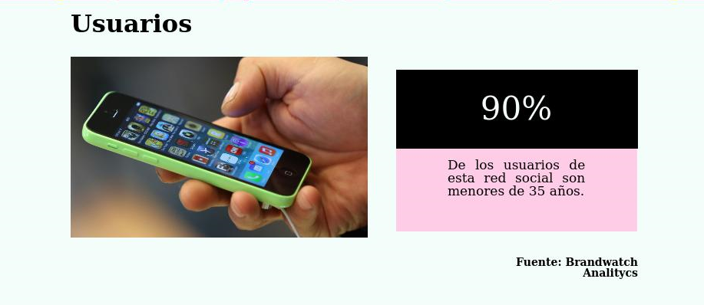
Fuente: Brandwatch Analitycs

Instagram cuenta con usuarios a nivel mundial, en la siguiente tabla se expone el ranking de usuarios registrados en América Latina, donde encontramos a Ecuador en el puesto 7, es decir, que cuenta con un número elevado de usuarios registrados en la red social. El primer lugar lo ocupa México con 16 millones de usuarios y en último lugar a Bélice con 47.000 usuarios.

Tabla 1: Usuarios registrados en Instagram de América Latina
País | Usuarios
México | 16´000.000
Argentina | 11`000.000
Colombia | 9`200.000
Venezuela | 5`200.000
Chile | 4`800.000
Perú | 3`200.000
Ecuador | 2`600.000
Guatemala | 1`400.000
Panamá | 1`200.000
Costa Rica | 1`100.000
Paraguay | 1`100.000
El Salvador | 820.000
Uruguay | 800.000
Bolivia | 730.000
Honduras | 700.000
Nicaragua | 420.000
Belice | 47.000
Fuente: Latamclick/ Postcron

A continuación, se exponen datos con información necesaria y oportuna de Instagram, como los horarios donde se tiene mayor audiencia y cuando no publicar.

Ilustración 2: Datos para publicaciones
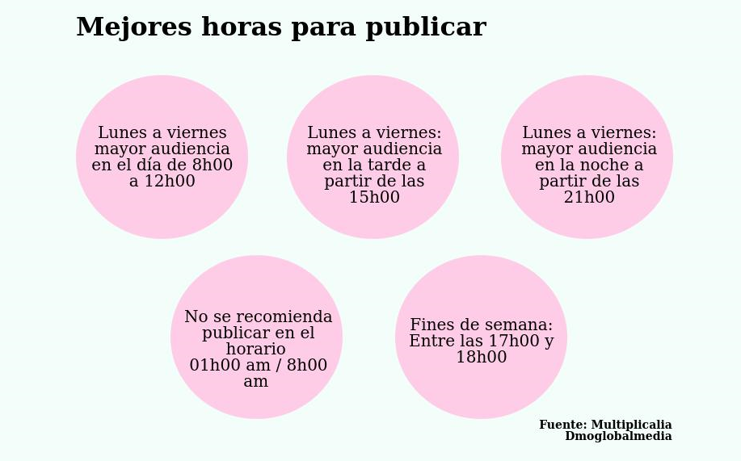
Fuente: Multiplicalia- Dmoglobalmedia

Además, también se especifican los mejores días para realizar una publicación:

Ilustración 3: Datos mejores días
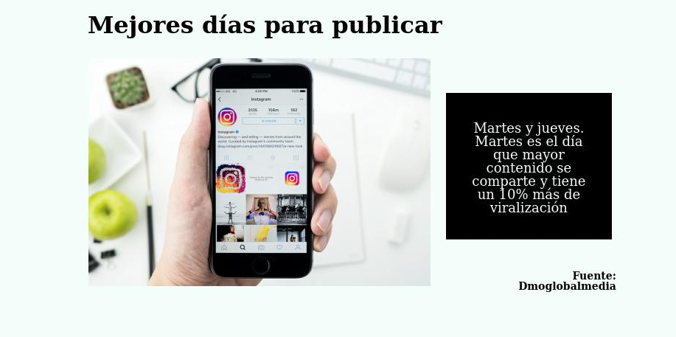
Fuente: Dmoglobalmedia

Los datos expuestos anteriormente son necesarios para entender el entorno digital de esta red social. En la actualidad Instagram es la mayor plataforma en la generación de contenidos originales con material inédito y en muchos casos de autoría del mismo usuario. El uso de fotografías es esencial, es un portafolio abierto de la esencia que quiere proyectar y compartir el usuario con el resto. Además, con las historias y transmisiones en vivo brinda más cercanía al seguidor con el influenciador.

3. Metodología
Esta investigación tiene un enfoque cualitativo. El universo es el siguiente: influenciadores ecuatorianos con mayor número de seguidores; seguidores activos de los influencers seleccionados. Se analizaron 5 posts que contienen mayor impacto e interacción, según indica el portal 2017bestnine.com. El cual analiza los 9 posts con mayor número de likes y comentarios en Instagram. La muestra que utilicé para análisis de contenido fue la siguiente:
- Jorge Luis Torres Arias - @iamjotarias - guayaquileño, diseñador gráfico de profesión. En la actualidad es embajador de diversas marcas internacionales como Tommy Hilfiger, Johnny Walker, Nike.

Ilustración 4: screenshoot cuenta @iamjotarias
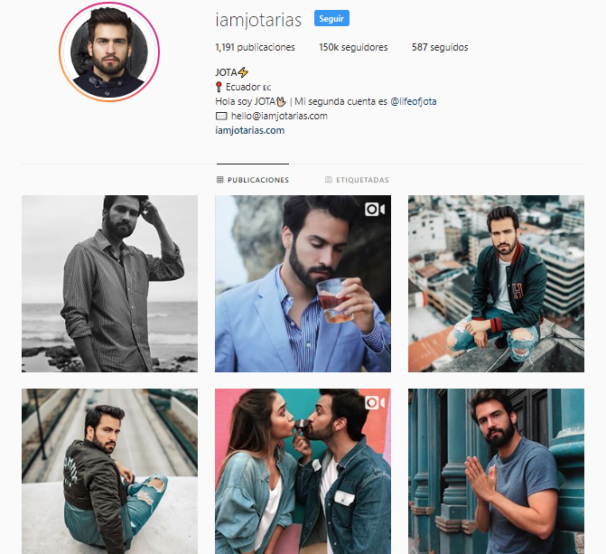
Fuente: @iamjotarias/ Cuenta de Instagram

- Cristina Maag - @frontrow.ec - quiteña, es experta en comunicación de moda. Reconocida influencer de moda a nivel nacional e internacional, cuenta con un blog Frontrow y es embajadora de marcas como Tiffany&Co, es fashion blogger.

Ilustración 5: screenshoot cuenta @frontrow.ec
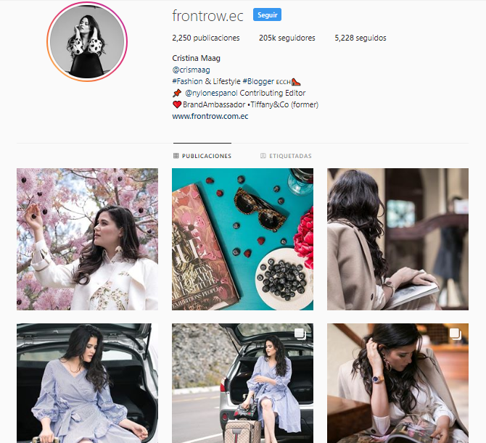
Fuente: @frontrow.ec/ cuenta de Instagram

- Diferencia de alcance de contenido entre @iamjotarias y @frontrow.ec, en SocialBlade, sitio web que mide el alcance de publicaciones, número de seguidores, rango y calificación de las cuentas en Instagram, Facebook y Twitter.
- Entrevistas a las muestras seleccionadas: @iamjotarias y @frontrow.ec
- Entrevista a Diego Ignacio Montenegro experto en marca personal, cuenta con un blog sobre: “Estrategia y Marketing”.

Ilustración 6: screenshoot página web Diego Ignacio Montenegro

Fuente: DiegoIgnacioMontenegro.com

- Usuarios activos de Instagram (4), específicamente 2 seguidores de @iamjotarias: @genuchis_jc y @danielavmrc. Además de 2 seguidores de @frontrow.ec: @aileengc y @junior_stan_m, se eligió a esta muestra porque representan mayor fidelidad al contenido compartido e interacción en los posts.
Para proceder en esta investigación se utilizaron las siguientes técnicas cualitativas: a) Observación, basada en las estadísticas de datos generales de la red social Instagram; b) descripción de los contenidos de la muestra, número de posts, seguidores e impacto, con los posts que hayan generado mayor interactividad entre sus seguidores; c) además, entrevistas de profundidad a las muestras y a algunos de sus seguidores (4) con un cuestionario breve para conocer su opinión.

4. Hallazgos

4.1. Contenido publicado con mayor impacto y descripción
A continuación, la descripción de los contenidos de la muestra principal @iamjotarias y @frontrow.ec, análisis de los posts con mayor interacción e impacto.

Tabla 2: Datos del perfil de Jorge Torres
Jorge Luis Torres Arias
Usuario | Número de posts | Seguidores | Seguidos
@iamjotarias | 1,191 | 150 k | 587
Fuente: perfil de @iamjotarias

Se seleccionaron 5 publicaciones con mayor impacto e interacción, según indicó el portal 2017bestnine.com.
Como influenciador Jorge comparte su estilo de vida a diario a través de las historias. Es habitual que mencione los lugares que frecuenta. Las fotografías presentan armonía, él tiene conocimiento del uso de los colores porque estudio diseño gráfico lo cual aporta a la composición cromática adecuada.

Ilustración 7 : Desayuno

Fuente: @iamjotarias / cuenta de Instagram

Los objetos puestos en escena tienen que proyectar un concepto. En el caso de la primera fotografía el concepto es “desayuno saludable”. Colores cálidos predominan la imagen, tomada desde un plano cenital con angulación normal. Cada objeto en escena utilizado crea armonía.

Ilustración 8: Cafetería
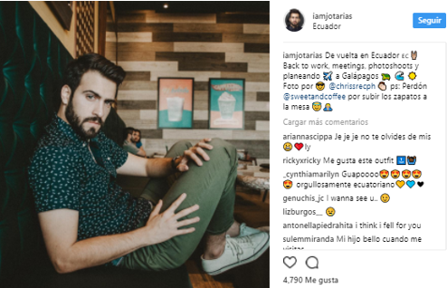
Fuente: @iamjotarias / cuenta de Instagram

La segunda muestra representa “moda”. En la comodidad de un Sweet and Coffee de manera indirecta refleja su gusto por el café. Muestra el lugar como un espacio cómodo para relajarse y pasar un buen rato. La mención de los lugares que frecuenta se debe a que estas franquicias lo patrocinan y les interesa que su marca se relacione con el influencer. Además de compartir un estilo de vida, es también un ícono de la moda masculina. Él proyecta comodidad, seguridad y elegancia.

Ilustración 9: Menciones
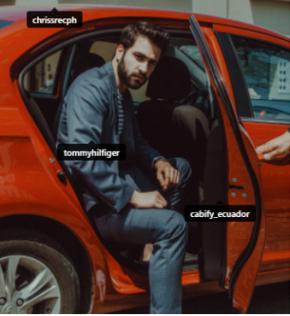
Fuente: @iamjotarias / cuenta de Instagram.

El uso de tags o etiquetas es un recurso para mencionar ya sea a un acompañante, lugar, marcas u otros usuarios. Cuando aparecen en sus fotos es para hacer mención a sus auspiciantes. Una de las ventajas de ser influenciador es que las marcas se interesan en los perfiles con impacto para poder relacionarse de alguna manera y así generar más confianza en los consumidores, debido a que ellos sienten una conexión más cercana con su influencer. Además, se pueden nombrar también a los perfiles de reconocidas marcas para que el usuario se dirija a través de la publicación, por ejemplo, recomienda bajar la app de @cabify_ecuador y exhibe su ubicación actual en los posts.

Ilustración 10: En el mar

Fuente: @iamjotarias / cuenta de Instagram

Al compartir su estilo de vida, las actividades que realiza, lo que consume, las marcas que usa, la moda que representa, sus viajes, etc. Sin duda, se presenta como un modelo aspiracional para las personas que lo siguen. Publicar sus pasatiempos como el snorkel crea un mayor vínculo de afinidad, además lo presenta como una figura cercana y genera mayor fidelidad.

Ilustración 11: Estilo

Fuente: @iamjotarias / cuenta de Instagram

En este post se muestra como un fashionist, el concepto que refleja en conjunto es “moda”, la elegancia y la simplicidad es una cualidad característica de este influenciador. Menos, es más, la sobriedad es su reflejo y la cromática en la composición de la imagen es crucial para crear la estética que lo identifica.
Es importante generar contenido todas las semanas, pero gracias a las historias los usuarios tienen un contacto más directo con él, porque pueden interactuar en tiempo real. Por ejemplo, con las encuestas de Instagram él pide la opinión de su público, haciendo preguntas sobre el look que debería usar, la música del momento, para que así sus followers interactúen. Una característica positiva de Jota (Jorge Luis) es que se toma el tiempo de responder los mensajes que le envían sus seguidores, lo cual es importante para fomentar el vínculo que se genera entre follower e influencer.

Tabla 3: Datos del perfil de Cristina Maag
Cristina Maag
Usuario | Número de posts | Seguidores | Seguidos
@frontrow.ec | 2,250 | 205 k | 5,228
Fuente: perfil de @frontrow.ec

Se seleccionaron 5 publicaciones con mayor impacto e interacción, según indicó el portal 2017bestnine.com.
Cristina Maag es una reconocida fashion style, life style y blogger. Como influenciadora ella comparte su estilo de vida a diario a través de las historias, donde se muestra de manera más natural y refleja mucho su personalidad. Es habitual el uso de hashtags en sus fotografías, así puede segmentar el público al que quiere dirigirse y su contenido llega a personas con gustos afines a su contenido, lo cual genera que personas que se interesan en la moda revisen su contenido y se conviertan en posibles seguidores.

Ilustración 12: Stevia

Fuente: @frontrow.ec / cuenta de Instagram

En sus fotografías existe la predominancia de colores blancos y negros, aunque algunas veces se agregan más colores que crean contraste. Los objetos puestos en escena tienen que proyectar un concepto. En el caso de la primera fotografía el concepto es “utilizo endulzante esplenda”. El uso del desenfoque tiene un propósito, dirigir la mirada al sobre que va directo a su taza.

Ilustración 13: Street Fashion

Fuente: @frontrow.ec / cuenta de Instagram

En esta publicación se representa “moda”, un outfit con accesorios chic. Se caracteriza por un estilo sobrio y elegante. Para ella es importante tener un contraste de colores claros y oscuros para marcar su propio estilo.

Ilustración 14: Celebridad
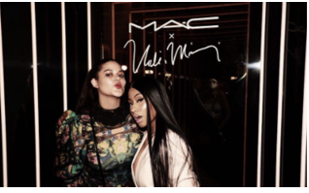
Fuente: @frontrow.ec / cuenta de Instagram

Salir con celebridades genera también más impacto, en este caso al asociarla con Nicky Minaj @nickiminaj crea más afinidad con los admiradores de la cantante y más cercanía con sus followers. Aporta a la credibilidad de su trabajo como blogger, porque se evidencia su asistencia a los fashion week en New York, eventos importantes donde es frecuente asociarla con celebridades importantes en el mundo de la moda. Una de las ventajas de ser influencer de moda es que, a Cristina Maag, grandes diseñadores internacionales la invitan a sus desfiles que se realizan alrededor del mundo y ella tiene la oportunidad de acceder a estos eventos gracias a su trayectoria como fashion blogger.

Ilustración 15: reloj
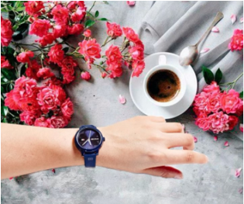
Fuente: @frontrow.ec / cuenta de Instagram

Cristina Maag es también embajadora de marcas importantes como: Tiffany&Co, Salvatore Ferragamo y Teresa Valencia. Además, marcas nacionales se interesan en contactarla para promocionar y difundir sus productos y servicios, como el caso de @watchworldecuador que publicita el reloj de Tommy Hilfiger de manera estética en la fotografía creando un concepto de sobriedad y elegancia con los colores y la composición. Existe predominancia del color rosa, contrastando con el color azul del reloj creando armonía.
En el siguiente post se muestra una composición en la imagen con un toque de moda, sobre todo al contrastar colores oscuros y claros con un rosa pálido y el color rojo. Un estilo minimalista la caracteriza en cada una de sus publicaciones. La sobriedad es un rasgo característico que se debe destacar, debido a que cada publicación contiene un poco de esa esencia.

Ilustración 16: Lunch

Fuente: @frontrowec_ / cuenta de Instagram

Esta influencer comparte su estilo de vida, las actividades que realiza, los lugares que frecuenta, las marcas que usa, la moda que representa, sus fashion travels, etc. Es un modelo aspiracional para las personas que la siguen, es además una inspiración a la hora de elegir outfits y permite a sus followers conocer las últimas tendencias en el mundo de la moda. Genera contenido todas las semanas y utiliza las historias para interactuar con los usuarios, responde comentarios y es muy activa en sus redes sociales y en su blog Frontrow. Tiene una comunidad que la respalda, que se interesa por el contenido que comparte y genera. Cristina da algunos tips de recetas chic de cocteles, es una forma más indirecta de promover el consumo de una marca.
Con lo expuesto anteriormente ahora se comprende el target al que van dirigidos, la estética que manejan, la importancia del uso de conceptos para retratarlos en fotografías, como proyectan las marcas de las que son embajadores, la frecuencia con la que publican, el uso de los recursos como hashtags, tags, menciones y el tipo de contenido que realizan tanto para postear, como para las historias los influenciadores Jorge Torres y Cristina Maag.
El uso de las historias es fundamental, ya que a partir de ahí nace un storytelling más personal de la esencia del influenciador. La naturalidad se ve reflejada, lo cual aporta más simpatía y acercamiento. El uso de primeros planos para contarlas, planos subjetivos y generales para contextualizar a los seguidores de las experiencias que están viviendo en tiempo real sus influencers es, sin duda, un plus para los followers. Las nuevas narrativas se ven reflejadas en el cómo contar historias, vivencias, además de compartirlas se puede generar interacción a través de likes y comentarios. Esto es posible en Instagram y en otras redes sociales también. Las social networks son plataformas donde se puede viralizar contenido y encontrar afinidades que seguir, ya sea para imitarlas o inspirarse.

4.2. Diferencia de alcance de contenido
De lo dicho anteriormente, a continuación, se exponen las diferencias encontradas en SocialBlade de la cuenta de Instagram de las muestras @iamjotarias y @frontrow.ec.
El rango asignado para Jota es C (150k - seguidores), mientras que a Cristina Maag se le asigna el grado C+ (200k - seguidores). Este sistema de medición resalta la actividad e interactividad que tienen estos usuarios con sus seguidores. Respecto al contenido que generan, en la siguiente imagen se refleja el alcance y la proyección que tienen estos influenciadores.

Ilustración 17: Diferencia de alcance de contenido
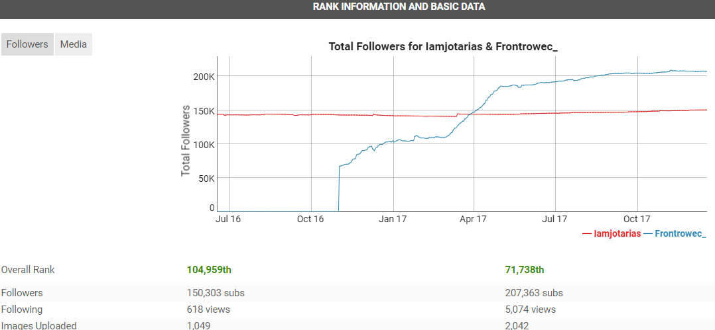
Fuente:SocialBlade

Se puede apreciar que @frontrow.ec tuvo un descenso de interacción en octubre de 2016 y logró recuperar fuerza con un gran asenso para octubre del 2017. Por otro lado @iamjotarias se ha mantenido lineal, no ha presentado alteraciones en el ritmo que se proyecta.

4.3. Entrevistas
En esta sección se expone el contexto en el que se desarrollan los influenciadores ecuatorianos, ellos cuentan sus inicios, sus motivaciones, los públicos que los siguen, la importancia de generar contenido propio y las marcas con las que trabajan y representan.

Ilustración 18: Datos personales de Jorge Luis Torres Arias
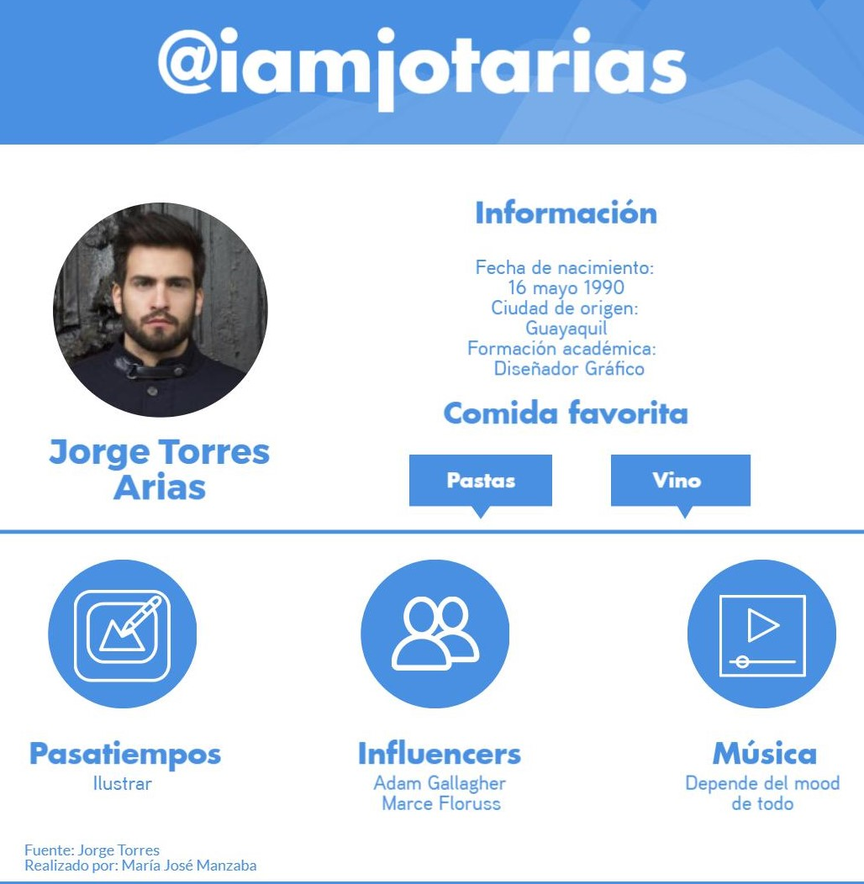
Fuente: Elaboración propia a partir de la información de Jorge Luis Torres Arias

Una de las ventajas que tiene Jota es ser diseñador gráfico, él logra generar impacto en Instagram porque tiene nociones de cromática de color, del manejo de marcas, además tiene conocimientos en dirección de arte y fotografía. Para Jorge ser influencer es una especie de trabajo que contiene numerosos contratos. Diversas marcas deben ser incluidas en su vida diaria, en ese aspecto es des complicado. Lo bueno es que mientras está haciendo algo siempre lleva con a la mano su cámara, aprovecha el tiempo tomando fotos o produciendo videos, su deber es generar contenidos como embajador de marca.
Su target principal no está segmentado, su contenido es para todo público. Una de las ventajas de las redes sociales es que le permite estar disponible para el mundo entero. Jorge menciona que no comenta sus todos sus ideales respecto a temas polémicos: “me parece que en general siempre es bueno respetar las opiniones del resto” (Torres, 2017). Al estar en la palestra pública y al ser influenciador lo que él comente se puede relacionar con las marcas que representa.
Los influencers tienen responsabilidades, por ejemplo, si en algún momento algo de lo que menciona, comenta, publica, se sale de contexto o si su comportamiento es incorrecto podría ser perjudicial tanto para él como para las brands que lo contratan. Es prudente para Jota ciertos aspectos como: “no me gusta relacionarme en temas de política, me gusta apoyar causas como la no ‘violencia’ e intento ‘frenar la discriminación’. Es mi aporte a la sociedad” (Torres, 2017). Gracias a realizar lo que le fascina y divertirse en redes sociales, ya sea publicando videos cortos, divertidos y espontáneos en Vine, Jorge logró ser reconocido. Cómo descendió la popularidad de Vine migró a Instagram donde ha ganado miles de seguidores de diversas partes del mundo.
Cuando piensas en el término influenciador te imaginas a un equipo completo diseñando, ideando, tomando fotografías, creando un personaje, pero en este caso todo esto empezó al jugar con un smartphone y subir las actividades que Jota realizaba en las redes sociales. Su estilo, sus hobbies, sus viajes, su estética, su moda ha contribuido a la creación de su propia marca personal. Se debe mencionar también que el carisma es crucial para convertirte en influenciador. Al estar expuesto a la palestra pública es posible que muchas personas no les agrade lo que produce, comparte o refleja, así que es común que sus enemigos comenten aspectos negativos de los posts, es importante saber lidiar ante los haters para evitar conflictos en las redes sociales. La generación de contenidos, la manera de difundirlos y recurrir a las nuevas narrativas son factores que influyen para que hoy en día sea un reconocido influencer ecuatoriano de talla mundial.

Ilustración 19: Datos personales Cristina Maag
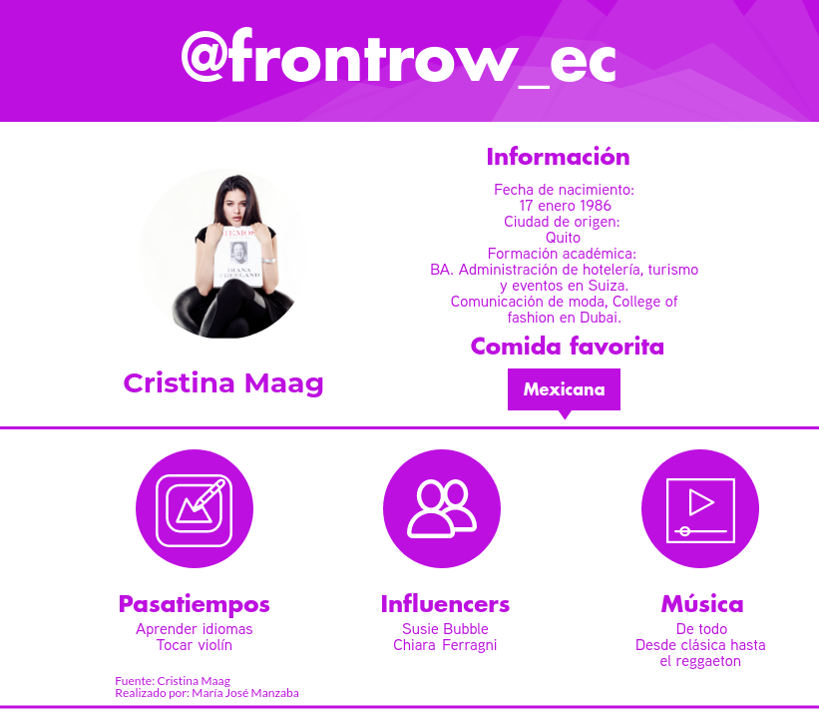
Fuente: Elaboración propia a partir de la información de Cristina Maag

Cristina posee un Fashion blog llamado Frontrow, gracias a la combinación de este con Facebook e Instagram se ha creado una estrategia que ha dado resultados. La idea de convertirse en influencer empezó en el 2013. Desde el inicio se proyectó ser influenciadora todo era parte del business plan. Ella considera sin duda que la clave para crear impacto es la siguiente: “primero se basa en tener un concepto, tener bien definido un target específico, en ser consistente que es lo más difícil, pero una de las cuestiones más importantes y sobretodo ser coherente con lo que se comunica” (Maag, 2017). Otro aspecto que no se debe olvidar es tener presupuesto para llevar a cabo el proyecto y en la cuestión estética las fotos deben ser impecables.
Ser embajadora de diversas marcas puede ser un poco tedioso, aunque Cristina cuenta con una asistente, la cual es muy necesaria, porque se maneja un calendario en el cual se especifica que día se debe promocionar un producto. Cris menciona: “a veces puede ser muy pesado el trabajo, pero como se trabaja con marcas afines es más llevadero y emocionante hacer menciones” (Maag, 2017). Un dato curioso es que ella nunca trabajaría, ni recomendaría marcas que no le agradan o no se sienta cómoda en cuestiones de calidad, aunque a veces los costos de pautaje sean tentadores existe una regla elemental: “jamás se debe mentir a los seguidores, la mayor responsabilidad es ser honestos” (Maag, 2017).
Los targets centrales que maneja son 2, los cuales describe de la siguiente manera:
El primero y más importante es de mujeres entre 22 a 35 años, cuyos perfiles demuestran que están terminando la universidad o ya la terminaron, con una actitud girl boss que quieren viajar, otras ya viajan, algunas son independientes, la mayoría usa la tarjeta del papá y quieren ser independientes, les gusta vestirse bien, también tener un estilo propio, entienden que la moda es arte. Viven en Ecuador, su estrato social es clase alta y media alta, han ido a universidades privadas dentro o fuera del país (Maag, 2017).
El mensaje que quiere transmitirles a sus seguidores es que: “la moda es arte, cultura, música, no se trata simplemente de ropa, es una parte de todo” (Maag, 2017). Lo importante de trabajar con marcas internacionales de prestigio es que a las buenas marcas ecuatorianas se las puede relacionar a la par con diversas brands como: Channel, Dior, Ferragamo y Carolina Herrera. Frontrow tiene imagen aspiracional y al poner a marcas nacionales de calidad a lado de las mencionadas de alguna manera influye al subir de nivel y categoría subconscientemente los followers valoran el diseño nacional.
El influencer debe manejarse como marca, tener bien claro el target y lo que quiere comunicar. La clave es manejar todo de manera profesional, utilizar boletines de prensa, con lo que se debe proyectar y apoyar esa idea con marcas establecidas en el mercado para que la gente relacione al influenciador con esa marca. Al ser figura pública se puede hacer un llamado a la reflexión usar la plataforma como un espacio para dar ideas importantes y aportar de manera positiva, pero Cristina prefiere no intervenir en la política, pero brinda mensajes sociales como defensa de los derechos de la mujer y defensa de los animalistas.
Ella brinda como mensaje: “deben perseguir los sueños, vale la pena seguirlos, porque en un futuro tu sabes que trabajarás en algo que amas, aunque no es fácil vale la pena y se puede lograr con estrategia” (Maag, 2017). Además, admite que las Instagram stories dan más naturalidad y cercanía, porque: “de alguna manera las imágenes no están curadas y te demuestras tal y como eres y la gente entiende que no eres perfecto y eso está bien, es lo normal” (Maag, 2017).
En el caso de los haters ella ha tenido malas experiencias, desde comentarios negativos hasta robarle la casa, recomienda que estar en el ojo público es para valientes y que si se consideran personas sensibles es mejor evitar ser influencer. La respuesta que les da a sus detractores es “I don’t care” e ignora a la gente que está pendiente de sus publicaciones para ofenderla, es su mejor arma.
El trabajo de ser influencer puede ser tentador, pero muchas veces es agobiante y es que es un empleo 24/7. Cris menciona que no puede estar desconectada, porque si no hay constancia la gente deja de seguirla, en fin, nunca se detiene. Lo bueno de @frontrowec_ es que un equipo de 17 personas lo conforman para que pueda funcionar. Como se ha mencionado anteriormente este proyecto se llevó a cabo gracias a la estrategia y acciones de relaciones públicas. El arduo esfuerzo del equipo ha dado sus frutos y quien encabezó y sigue encabezando el proyecto es Cristina Maag una de las mayores fashion bloggers de América Latina, con influencia en tendencias de moda, su trayectoria es amplia tanto a nivel nacional como internacional.
A continuación, una entrevista al experto en Marca Personal Diego Montenegro, quién aclara el panorama sobre este tema.

Ilustración 20: Datos personales Diego Ignacio Montenegro

Fuente: Elaboración propia a partir de la información de Diego Ignacio Montenegro

Si se han preguntado: ¿Qué factores influyen en la construcción de la marca personal? Déjenme decir que son dos: la autoridad o popularidad y el condumio o personalidad de la marca. Todo se debe a un proceso, Montenegro menciona: “La marca personal requiere del factor tiempo, esta no se construye de la noche a la mañana” (Montenegro, 2017). Se puede tener una excelente presencia, un buen logotipo, un lindo nombre, bonitos colores, buscar aspectos que te distingan, para aportar al condumio. Un ejemplo, el color rojo representa pasión, amor, autoridad, cuando una persona lo usa se lo asocia con alguna de estas características peculiares.
Edward de Bono, el creativo más importante de nuestro siglo creó la ontología de los sombreros para pensar. Son seis sombreros y estos representan una manera de pensar, una dirección del pensamiento. De Bono asignó un color distinto a cada uno para utilizar el adecuado al momento de enfrentar un problema. Menciona que el de color verde es el de la creatividad (De Bono, 1988, p. 9). Con esta introducción el experto en Marca Personal explica: si una persona usa un sombrero verde, se le asociará con lo creativo y se producirá así la notoriedad de la popularidad de la marca. Esto, sin duda, permite que te reconozcan, otro claro ejemplo que menciona Montenegro es el siguiente: “La estrella de rock Mick Jagger siempre usa pantaloncillos cortos, lo cual produce la notoriedad, pero se debe tener en cuenta que esta no sirve de nada si no tienes una personalidad de marca. El condumio, que es los valores que tú representas y principios que defiendes. Las emociones que quieres transmitir y compartir con la gente” (Montenegro, 2017).
Otro ejemplo en el ámbito político es Donald Trump. La notoriedad de su marca está en el peinado y bronceado, todo mundo solo al verlo sabe quién es. Lo que más impresiona o no, de Trump es sin duda la personalidad. La construcción de la marca personal requiere y toma tiempo. Una clave sería crear contenidos afines a los principios y valores del individuo, construir historias, tener como recurso un buen storytelling en base de lo que el influenciador cree y piensa. Cada día presentan retos, pero el más importante que deben afrontar es el siguiente:
Ahora que todo es relativo a los speakers e influencers les cuesta muchísimo hablar al público porque todo puede ser malinterpretado, esto es un reto porque deben defender ideales, causas y circunstancias de acuerdo con sus valores morales, humanos, sociales, tener la fortaleza de decirlos y eso construye la personalidad de la marca. Lo cual lleva tiempo porque si no las marcas se vuelven efímeras. Un ejemplo son las bandas de rock que se dedican a realizar covers, con los cuales tienen acogida y empiezan a sonar, luego realizan su producción inédita con la grabación de un disco y canciones, suenan por cierto periodo. Pero al pasar el tiempo desaparecen por no ser fuertes en la construcción de su marca, no han creado identidad y no reflejaron personalidad (Montenegro, 2017).
Las redes sociales son importantes en la construcción de influenciadores, pero se debe tener mucho cuidado al usarlas. Se debe tener en cuenta que el mundo cambia y Diego menciona que se transformará en: “estrategia y empleo, no solo en redes sociales”. Es prescindible lograr conectarse con la gente, así se crea un networking estable que fortalecerá la marca a través de otros individuos y se genera una relación de ganar- ganar.
Cada social network tiene sus propias características, Montenegro menciona que:
En Facebook me leen menos, porque el contenido que manejo es detallado y el público de ese segmento prefiere inmediatez, por otro lado, tengo más lectura en LinkedIn, se maneja de forma más académica y técnica. En cambio, en Instagram es intermedio, utilizo fotos con frases, en un esquema dirigido a un foco de marketing y estrategia (Montenegro, 2017).
Es necesario atravesar un periodo de maduración, el cual no solo implica likes, sino también la interactividad, las réplicas, los comentarios, las menciones, por eso el rol de las redes sociales es fundamental para la masificación y difusión de la comunicación, pero se debe ser crítico en el contenido que se genera, ya que puede ser considerado muy light en algunos casos o circunstancias y la gente cree lo que consume si eres influencer. Lo ideal es ser positivo y con valores, se debe tener cuidado con lo que se sube porque eso se replica a millones de personas y su alcance puede ser mundial si se llega a viralizar.
Se debe considerar que lo que se dice puede afectar o elevar la percepción externa sobre la marca personal de las personas, para evitar conflictos se recomienda generar contenidos alineados a los valores y principios del influenciador. Las personas no son conscientes que manejan su propia marca personal, el factor es el siguiente:
Que mucha gente no lo entiende, no lo ve o no lo conoce. Es una obligación de los que trabajan con personas ya sea en clases, conferencias o redes sociales que sepan que lo más importante de la marca es la reputación. Muchas personas no ven que estamos expuestos mediáticamente todo el tiempo y hay que cuidar ese aspecto para mantener una buena reputación. La gente no es consciente que la creación de la marca personal comienza a construir desde que uno nace, desde que tiene consciencia y no termina de construirse nunca. La construcción puede tomar mucho tiempo, pero la destrucción solo tarda segundos (Montenegro, 2017).
Es fundamental con la huella digital que se genera, porque así se tiene acceso a más medios de comunicación, por ende, el contenido se puede dirigir y compartir a millones de personas. Diego menciona que subió un video de un extracto sobre marketing digital y este fue visto por 30.000 espectadores, los cuales pueden estar a favor de sus argumentos y otros pueden tener una visión crítica. Por eso es importante cuidar la transmisión de los contenidos y la reputación de la marca porque se puede destruir el futuro de esta, hay que ser conscientes con lo que sucede con personajes de la política y personajes públicos que crean controversia mediática y arruinan su personal branding.
Los influenciadores tienen una gran responsabilidad con sus seguidores, porque tienen más credibilidad y un vínculo mayor de cercanía, las celebridades también tienen aceptación, pero no del mismo grado, porque estas son más un espectáculo que personalidad al igual que los speakers. Deben transmitir algo que va a impactar en la vida de las personas y que puede crear un legado, por eso es importante tener una marca personal bien definida, dirigida y enmarcada hacia el bien, con el fin que la sociedad sea mejor todos los días. Las celebridades crean un espectáculo mediático que no transmite algo positivo, más bien escándalos que ocupan las primeras planas de los medios y no dejan un legado.

4.4. Punto de vista de los seguidores sobre sus influenciadores
Como se mencionó en la metodología se eligieron 4 seguidores de cada influenciador, 2 de @iamjotarias y 2 de @frontrow.ec, el criterio que se siguió para escoger esta muestra fue la interacción de los followers con el contenido generado por los influencers. A continuación, se describen las opiniones que tienen los seguidores sobre sus influenciadores:
@genuchis_jc: en lo personal Jota (@iamjotarias) me parece un influenciador positivo, comparte su estilo de vida saludable, recomienda buenas marcas tanto de moda masculina como de alimentación, te motiva e incentiva a realizar deporte. Es importante que se mantiene alejado de escándalos públicos y de la farándula, por lo que considero que él representa un nivel diferente de las típicas figuras públicas que solo venden escándalos a la prensa amarillista. Es un buen ejemplo de influenciador positivo. (Pombo, 2017).
@danielavmrc: empecé a seguir a Jota (@iamjotarias) desde el 2015. Considero que su estilo es innovador, ya sea por los videos cortos que transmite un mensaje divertido y entretenido con alguna marca, además tiene un toque de magia gracias a la edición. Eso creo que es lo más bonito que aporta cada cierto tiempo, además cuando interactúas con él a menudo recibes alguna respuesta o mención, claro que no de inmediato, pero sí está pendiente de sus seguidores y eso es un plus. (Morán, 2017).
@aileengc: soy diseñadora de moda y accesorios, me parece minimalista, elegante, sobrio y muy chic el estilo de @frontrow.ec. Considero que es una de las mejores influencers que sigo, su nivel es internacional, siempre está compartiendo publicaciones, generando contenido y lo más esencial interactuando. El reto que tiene en el país es difícil porque muchas personas no llegan en verdad a apreciar la moda, no se basa solo en desfiles y glamur, como lo muestra Cris es un estilo de vida. Lo más original es que no te impone su estilo, si no que te brinda una visión global para que tu hagas la elección, también lo más esencial es el blog, que complementa mucho su trabajo y brinda más información a detalle de tendencias, temas de interés respecto a la moda y sus recorridos en los fashion weeks. (Garrido, 2017).
@junior_stan_m: Me parece genial que alguien genere impacto por el contenido que comparte y @frontrow.ec ha sabido destacar. Las tendencias, la moda, recomendaciones por temporadas es agradable saber al respecto. Pero lo que más me gusta son las opciones de diversos cócteles que comparte su perfil y estos salen justo en feriados o fines de semana, lo bueno es que son ideas rápidas que se pueden hacer y te introduce una marca, pero no de manera invasiva o agresiva, más bien lo hace sutilmente. (Muñoz, 2017).
Lo expuesto anteriormente evidenció la importancia del storytelling y la marca personal para los influenciadores. La constancia en las publicaciones y la generación de contenido propio, el cual debe contar algo, es decir, es necesario tener un concepto de fondo para que los seguidores entiendan su contexto. Las Instagram stories que utilizan como recurso, el arte de contar historias es importante para crear mayor fidelidad y cercanía con la audiencia a la que se dirigen.
Se debe tener en cuenta el rol importante que cumplen los seguidores con la participación e interacción directa con sus influencers, cómo los aspectos que les agradan de los contenidos compartidos. @iamjotarias y @frontrowec reflejan su propia marca personal, un recurso que han utilizado de manera idónea para destacarse en Instagram. Todos los seres humanos poseemos nuestro personal branding, aunque no muchos son conscientes de la huella que pueden dejar. Las redes sociales gracias a la globalización tienen un alcance amplio e impacto a nivel mundial y en tiempo real.

5. Discusión
Instagram es la plataforma que genera influenciadores a nivel mundial, existen millones de perfiles que comparten contenido a través de esta red social. Los usuarios pueden seguir a personas famosas, figuras públicas, amigos, conocidos, pero los que más destacan y tienen mayor interacción y mayor credibilidad son los influencers, los cuales son individuos capaces de generar tendencias y de influir en las decisiones de consumo de sus seguidores.
Un influenciador necesita tener una marca personal definida, la cual se va forjando con el tiempo, sus acciones y su identidad. Lo importante es que su marca refleje sus valores personales, el plus que aportan es el manejo adecuado de su personal branding. Lograr la individualización es un proceso difícil que requiere de años y años de construcción, evolución y el mantenimiento de esta. Es elemental para lograr ser identificados como individuos.
La importancia del storytelling se reflejan en Instagram, el uso de imágenes, videos y formatos que distinguen al medio se han vuelto en un recurso necesario para transmitir conceptos, no se trata de compartir una solo imagen que tenga una estética agradable y se vea genial, se trata de contar historias, tener claro que detrás existe un mensaje como: estilo de vida, fashion, salud, comida saludable, hábitos sanos, los cuales se van relacionando de manera directa con personal branding del influenciador. Se logró evidenciar que la marca personal crea una identidad y se la puede compartir a través de posts cuando la persona ha logrado diferenciarse y aplicar su esencia.
La identidad que proyecta un influenciador a su audiencia es a través de: “La Marca personal es una metáfora, una forma de condensar las expectativas que los demás tienen de ti, las experiencias que ofreces, las promesas que haces, tu reputación y tus logros” (Ortega, 2014, p. 26). Por eso tiene mucho sentido lo que menciona Diego Montenegro: “Es necesario y sería lo idóneo que el influencer sea muy afín a sus valores y principios, para que lo que comparte, publica, cuenta o menciona sea acorde con lo que representa. Es un trabajo que requiere dedicación y constancia, pero que se puede lograr con el tiempo y debe proyectar originalidad” (Montenegro, 2017). Uno debe ser coherente con lo que proyecta y con lo que realiza, es la clave para ser confiable y ser leal a sí mismo.
La opinión que crean los seguidores de sus influenciadores se va forjando con la fidelidad y simpatía que van construyendo, esto se debe a la reciprocidad existente entre ambos, el vínculo que involucra un aspecto emocional. Un ejemplo para comprender mejor la situación expuesta: el influencer genera contenido de manera continua, no puede descuidarse de compartir un concepto. Pero no es necesario que comparta un post diariamente, gracias a las historias de Instagram pueden compartir el día a día “normal” con su audiencia. El vínculo de afinidad va creciendo por el aporte de naturalidad y espontaneidad que brindan.

6. Conclusiones
Las personas tienen la necesidad de mostrarse como seres únicos e irrepetibles, gracias a las redes sociales los individuos tienen la libertad de expresar sus ideas, emociones, gracias a fotografías de sus momentos felices, que es lo que más prima y desean proyectar con el resto. Los seres humanos tienen una huella personal, su sello personal, su marca personal, que es lo que refleja “quiénes son” al resto. Es lo que les brinda su propia identidad. Pero no todas las personas son conscientes de que la poseen, lo cual puede ser riesgoso, ya que esta es ideal para forjar la reputación del individuo. Ahora con la tecnología existe una doble responsabilidad con lo que se publica, pues podría ser un aporte beneficioso o negativo para la persona.
La construcción de la marca personal, como se ha expuesto a lo largo del trabajo, requiere de dedicación y constancia. De la noche a la mañana es imposible crearla, con las acciones diarias se debe reforzar la marca existente. Gracias al uso adecuado de este recurso los influenciadores han aprovechado al máximo el crear la afinidad ideal de su personal branding. Esta debe ser acorde con sus valores y principios, se demostró que los influencers evitan exponer sus puntos de vista en temas económicos o políticos, porque son conscientes del impacto que pueden generar en sus audiencias masivas. Son conscientes que sus réplicas tienen peso en la opinión pública, prefieren discernir de esos temas para no ser malinterpretados y crear confusión o conflictos.
El storytelling tiene un rol importante para los influenciadores. Contar historias a través de Instagram gracias a su función de Instagram stories, es uno de los recursos más utilizados para compartir el día a día, mostrarse sin máscaras, sin filtros. Recurrir a esta técnica de maquinar y fabricar historias es elemental, sobre todo si se crea un sentimiento de vinculación con los seguidores, la emotividad es importante para generar conexión.
La importancia de compartir y generar contenido propio es primordial, pero la clave radica en tener un concepto detrás de las imágenes. No se trata simplemente de publicar una foto estéticamente perfecta, va más allá, se debe enfocar a una idea, puede ser: un estilo da vida saludable, estar a la moda, un lugar para conocer, incentivar a consumir algún producto (ropa, alimentos, accesorios, etc.) Las cuestiones estéticas también se deben considerar, tanto como concepto como estética deben encontrar la armonía adecuada al momento de crear.
Los seguidores de los influenciadores ecuatorianos presentan un mayor grado de fidelidad y aceptación, esto debido a que @iamjotarias y frontrow.ec reflejan veracidad, porque sus conceptos son acordes a su vida real. Sin duda eso es un plus, gracias a Instagram han logrado proyectarse tanto a nivel nacional como internacional y ser reconocidos como influencers.
La marca personal y el storytelling son los factores claves para ser un influenciador. El aporte de cada uno de estos aspectos marca las pautas necesarias. Y siempre se debe procurar que el contenido compartido refleje la marca y la esencia del influencer. Así será más auténtico y su alcance tendrá un impacto positivo.

Bibliografía
Benvenuto, S. (13 de Julio de 2018). ¿Qué son los millennials? ¿Eres tú uno de ellos? Obtenido de VIX: https://www.vix.com/es/btg/curiosidades/7936/que-son-los-millennials-eres-tu-uno-de-ellos
Castelló Martínez, A., & del Pino, C. (2015). La comunicación publicitaria con influencers. Redmarka: revista académica de marketing aplicado, 14, 21-50.
Channel, H. (6 de Octubre de 2015). Hoy en la historia nace Instagram. Obtenido de History Channel : https://uy.tuhistory.com/hoy-en-la-historia/nace-instagram
Comba, S., & Toledo, E. (22 de Agosto de 2016). Narrativas audiovisuales de los jóvenes en los medios sociales. Medios y Enteros. Obtenido de http://www.mediosyenteros.org.ar/home/?p=1978
De Bono, E. (1988). Seis sombreros para pensar. Barcelona: Paidós.
Diaro de Terragona. (4 de mayo de 2017). Cómo conseguir likes en Instagram para ser influencer. Obtenido de Diario de Terragona: https://www.diaridetarragona.com/noticias/Como-conseguir-likes-en-Instagram-para-ser-Influencer-20170504-0068.html
Garavito, C. (2016). Influenciadores y marcas: ¿Qué tanto influyen estos personajes en realidad? Bogotá: Javeriana.
Garrido, A. (18 de Noviembre de 2017). Opinión sobre @frontrowec_. (M. J. Manzaba, Entrevistador)
González Fernández, C. (2017). La figura del influenciador en la comunicación de moda y belleza. Estudio de Instagram. Madrid: Pallios.
Lamarca Lapuente, M. J. (14 de Enero de 2017). Hipertexto: El nuevo concepto de documento en la cultura de la imagen. Obtenido de Hipertexto: http://www.hipertexto.info/documentos/multimedial.htm
Lastra, A. (2016). El poder del prosumidor. Identificación de sus necesidades y repercusión en la producción audioviusal transmedia. Ícono 14, 14(1), 71-94.
Lizasoain, B., & Javier, F. (2015). La marca personal: una asignatura pendiente. Madrid: Repositorio Comillas.
Maag, C. (22 de octubre de 2017). Influencer ecuatoriana. (M. J. Manzaba, Entrevistador)
Martín, V. (25 de Septiembre de 2016). Marca personal paso a paso. Obtenido de Víctor Martín : https://victormartinp.com/marca-personal-paso-a-paso/
Mateo, R. C., Frade, A. T., & Soto, A. C. (2013). Instagram, la imagen como soporte de discurso comunicativo participado. Vivat Academia(124), 68-78.
Mejía, J. C. (2018). Estadísticas de redes sociales usuarios de Facebook, Instagram, Linkedin, Twitter, Whatsapp y otros. Obtenido de Juan Carlos Mejía Llano: https://www.juancmejia.com/marketing-digital/estadisticas-de-redes-sociales-usuarios-de-facebook-instagram-linkedin-twitter-whatsapp-y-otros-infografia/#4_Usuarios_activos_deInstagram
Montenegro, D. (10 de Noviembre de 2017). Marca personal. (M. J. Manzaba, Entrevistador)
Montero, Y. H. (2015). Experiencia de usuario: principios y métodos. Madrid: Camly.
Morán, D. (15 de Noviembre de 2017). Opinión sobre @iamjotarias. (M. J. Manzaba, Entrevistador)
Muñoz, J. (18 de Noviembre de 2017). Opinión sobre @frontrowec_. (M. J. Manzaba, Entrevistador)
Nocito, M., Mora, P., Moya, A., Gutiérrez, S., & Göttinguer, B. (Febrero de 2017). La evolución del Marketing tradicional al de influencia: Los influencers. Madrid: Universidad de Navarra.
Pérez Ortega, A. (2008). Marca Personal: Cómo convertirse en la opción preferente. Madrid: ESIC.
Pérez Ortega, A. (2014). Marca personal para dummies. Barcelona: Centro libros PAPF.
Pombo, G. (15 de Noviembre de 2017). Opinión sobre @iamjotarias. (M. J. Manzaba, Entrevistador)
Rodríguez Martínez, N. (18 de Julio de 2016). Maniquíes 2.0 Un estudio sobre el papel que juegan los nuevos influencers de moda en la sociedad. Segovia: Uvadoc.
Rojas, P., & Redondo, M. (2017). Cómo monetizar las redes sociales. Madrid: LID.
Salmon, C. (2016). Storytelling, la máquina de fabricar historias y formatear mentes. Barcelona: Planeta.
Sánchez, C. C. (2012, Octubre). Ciberperiodismo en el smartphone. Estudio de la multimedialidad, usabilidad, hipertextualidad e interactividad de las aplicaciones de medios nativos digitales para smartphone. Estudios sobre el mensaje periodístico, 18, 243-251.
Sánchez, C. C., & Otero, T. P. (2012). Nuevas narrativas audiovisuaes: multiplataforma, crossmedia y tranmedia. El caso de Aguila Roja. Ícono14, 10(2), 102-125.
Tarazona, W. (3 de abril de 2017). Blog de marketing digital de resultados. Obtenido de Rdstation: http://www.rdstation.com/blog/es/
Tognazzi Drake, A. (2012). Las transformaciones de los contenidos audiovisuales y la influencia de los dispositivos móviles en el nuevo escenario transmedia. Anàlisi Monogràfic, 0081-95.
Torres, J. (20 de octubre de 2017). Influencer ecuatoriano. (M. J. Manzaba, Entrevistador)
Villareal, O. (5 de Enero de 2010). McLuhan: la tecnología como extensión del ser humano. Obtenido de Nuevas tecnologías en la información y la comunicación: http://nuevastecnologiasarkos.blogspot.com/2008/11/son-las-nuevas-tecnologas-de-la.html
Zommer, L. (2016, Diciembre 26). ¿De qué hablamos cuando hablamos de reputación y marca personal? Retrieved Julio 15, 2018, from Marketing para abogados: https://marketingparaabogados.eu/de-que-hablamos-cuando-hablamos-de-reputacion-y-marca-personal/

ANEXOS

Guion de las entrevistas
Jorge Luis Torres
- ¿Desde cuándo inició tu idea de convertirte en influencer?
- ¿Cuál crees qué es la clave para lograr el impacto que estas teniendo en redes sociales, en este caso Instagram?
- ¿Te proyectaste ser influencer o sucedió sin imaginártelo?
- Eres embajador de varias marcas ¿Cómo afecta o influye esto en tu comportamiento diario?
- Sin duda un influencer no nace de la noche a la mañana ¿A quiénes consideras como tu target central y qué quieres transmitirles?
- Ahora que tienes seguidores y te encuentras en la palestra pública. Consideras ¿Qué de algún modo tienes censura sobre tus ideologías políticas y tu opinión sobre asuntos sociales del país? ¿O prefieres mantenerte al margen de esos asuntos?
- ¿Cuál es la mayor responsabilidad que has enfrentado al ser influencer?
- Considerando tu estilo de vida saludable, la moda, los viajes, etc. ¿Te verías en un futuro como una figura pública que pueda conducir a las masas a la reflexión o impulsarlos a tus ideas afines o prefieres solo compartir tu estilo de vida?
- Viajar, ser representante de varias marcas sin duda es el sueño de muchos jóvenes ¿Qué mensaje te gustaría darles sobre perseguir sus sueños?

Cristina Maag
- ¿Cómo nació la idea de convertirte en influencer? ¿Existía una estrategia previa?
- ¿A qué consideras cómo la clave para generar impacto en redes sociales?
- Eres embajadora de diversas marcas coméntame ¿Cómo te manejas con estas y que no estarías dispuesta a recomendar al público?
- ¿A qué target te diriges y cómo está segmentado el mismo?
- ¿Qué mensaje o concepto es el que deseas transmitir a tus seguidores?
- Ahora que tienes seguidores y te encuentras en la palestra pública. Consideras ¿Qué de algún modo tienes censura sobre tus ideologías políticas y tu opinión sobre asuntos sociales del país? ¿O prefieres mantenerte al margen de esos asuntos?
- Viajar, ser representante de varias marcas sin duda es el sueño de muchos jóvenes ¿Qué mensaje te gustaría darles sobre perseguir sus sueños?
- ¿Tu trabajo es en equipo o lo realizas de manera individual?

Diego Ignacio Montenegro
- ¿Qué factores influyen en la construcción de la marca personal?
- ¿Considera que la creatividad está asociada con la marca personal?
- ¿A qué se refiere cuando menciona el término personalidad de la marca?
- Mencione un ejemplo sobre notoriedad de marca personal.
- ¿A qué considera como la clave para la construcción de la marca personal?
- ¿Qué rol juegan las redes sociales en la construcción de marca personal?
- ¿Qué factores pueden afectar o elevar la percepción que tienen los seguidores ante sus influencers?
- ¿Considera que tienen responsabilidad los influencers con el público al que se dirigen?

